Маршрут «Люби и знай петровский край»

1.краткое описание маршрута
1.1 название | «Люби и знай петровский край»
1.2 целевая аудитория | Учащиеся 5-9х классов
1.3 сезон | Круглый год
1.4 ключевые направления | #Активный туризм #Природа #Родной край #История #Отечество #Наследие #Патриотизм #Культура
1.5Возможный уровень познавательной/образовательной нагрузки | -образовательные программы основного общего образования (предметные области ФГОСгеография, биология, история, экология в рамках внеурочной деятельности)  класс предмет Раздел, тема  6 биология Животный мир природных зон Земли (зона экологической тропы)  6-8 технология Проектная и исследовательская деятельность. Технология домашнего хозяйства.  6 9 история Наш край в XVIII веке, Культурное пространство Российской империи в XVIII веке Освоение Сибири, история края, Россия в начале 20 века, история Сибири первые поселенцы, уклад жизни (краеведческий музей)  7 география История формирования и освоения территории России. Территориальные особенности размещения населения России (краеведческий музей)  8 дополнительное образование Творческий проект «Птицам - наша забота», Экологический проект «Почему нужно защищать природу?» (экологическая тропа); Исследовательская работа на тему "Удивительные лошади".  - дополнительные общеобразовательные программы туристско-краеведческой направленности: «Идём дорогами добра», «Конный мир», «Эколог – исследователь», «Юные музееведы», «Экологическая смена».  -программы воспитательной работы.
1.6 Соответствие содержания маршрута психологическо-возрастным аспектам участников маршрута | Возраст 12-15 лет называют средним школьным возрастом. Ребенок начинает утрачивать непосредственность в поведении, у него появляется другая логика мышления. Учение для него - значимая деятельность. В школе он приобретает не только новые знания, умения, но и определенный социальный статус. Меняются интересы, ценности ребенка, весь уклад его жизни. Это период рождения социального «Я» ребенка, происходит переход от «ситуативного» познания мира к его научному изучению, начинается процесс не только расширения, но и систематизации, углубления знаний. В течение этого периода на качественно новом уровне реализуется потенциал развития ребенка как активного субъекта, познающего окружающий мир и самого себя.Данный маршрут может быть полезенребятам увлекающимся научно-познавательной и поисковой деятельностью, проявляющим интерес к истории своего края.
1.7 Гражданская идентификация | Школьный познавательный маршрут «Люби и знай петровский край» расширяет знания по истории и краеведению, способствует развитию основ экологического сознания у обучающихся, знакомит с правилами поведения в природе, формирует бережное отношение ко всему живому. Маршрут дает возможность обучающимся расширить знания по истории родного села, познакомитьсяс природным и историческим окружением. Разработанный маршрут гармонично дополняет материалы учебной программы по истории и краеведению. Все темы и экскурсионные объекты на маршруте направлены на самоидентификацию учащихся, пониманию себя как части своей Родины. Во время экскурсий школьники смогут увидеть и прикоснуться к памятникам истории. В конце новый материал будет закреплен викториной по краеведению.
1.8 Доступность для детей с ОВЗ и инвалидов | Доступен для детей с ОВЗ в составе смешанных групп (при сопровождении ассистентом или тьютором), при отсутствии противопоказаний средней физической нагрузки
1.9 Продолжительность маршрута | 3 часа
1.10 Протяженность маршрута | 4км
2. Цели маршрута | Создание условий для знакомства с историческим и культурным наследием Петровского сельского поселения.
3. Образовательные задачи маршрута | - актуализировать и расширить знания, полученные обучающимися на занятиях в рамках общеобразовательных и дополнительных общеразвивающих общеобразовательных программ;  - создать условия для развития интеллектуальных и творческих способностей обучающихся;  - способствовать проявлению познавательного интереса и ценностного отношения к истории и культуре родного края;  - воспитание бережного отношения к природе, экологического подхода к проблемам природопользования.
4. Программа маршрута | Данный маршрут является пешеходной экскурсией:  1й час знакомство с архитектурными сооружениями села Петровка (Администрацией Петровского сельского поселенияОмского муниципального районаОмской области, зданием пожарной части 19 век, мемориалом скорби и памяти)  2й час посещение «Петровской СОШ №1» (краеведческий музей экспозиции:«Русская изба», «Они сражались за Родину», «Ими гордится Петровка», «Экологической тропы» на пришкольной территории)  3й час заключительная часть маршрута посещение конно – спортивного клуба «Талисман» 1,3 км от Петровки (доставка школьным автобусом)
5 карта маршрута | 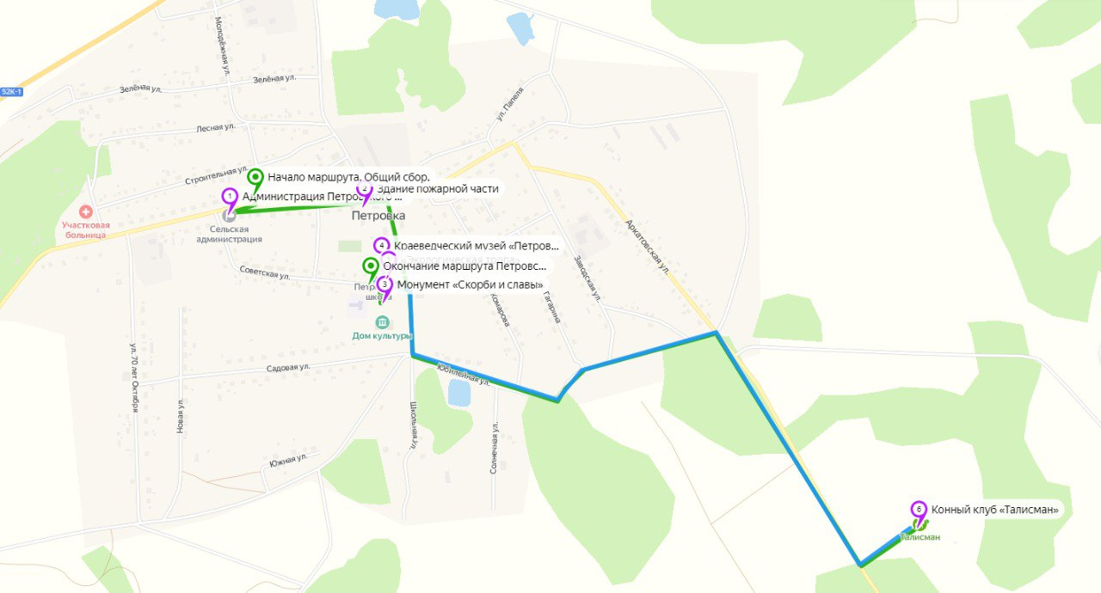  https://yandex.ru/maps/?um=mymaps%3ANxbUrIDfEQA2Vnp5kdj3p0byPye4Lijo&source=constructorLink

